教学辅助中心
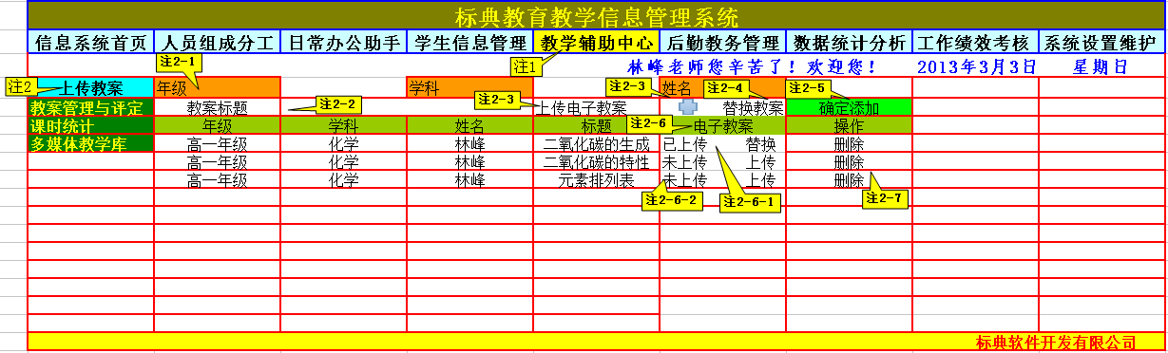

注1：教学辅助中心：二级菜单包括：新建备课教案、调取教案、教案管理、上课统计、自习统计、代课统计、听课记录、多媒体教学库。
注2：上传教案：用户可将自己撰写好的电子教案进行上传。
注2-1：系统选择项:选择要上传的教案所属的年级、学科和上传用户的名称。
特注：姓名默认为当前用户的姓名。
注2-2：教案标题为必填项
注2-3：上传电子教案：电子教案上传成功之后有一个附件图标显示
注2-4：可对已上传的教案进行替换操作。
特注:电子教案没有上传成功之前此按钮为无效不可操作按钮。
注2-5：确定添加：可将确认的电子教案添加到下方列表中。
注2-6：系统支持用户可以分布上传教案，先上传标题，后上传电子教案。
已上传电子教案的，系统如注2-6-1，系统支持“替换”操作，
未上传电子教案的，系统如注2-6-2，系统支持“上传”操作。
注2-7：“操作”可对记录进行删除操作。

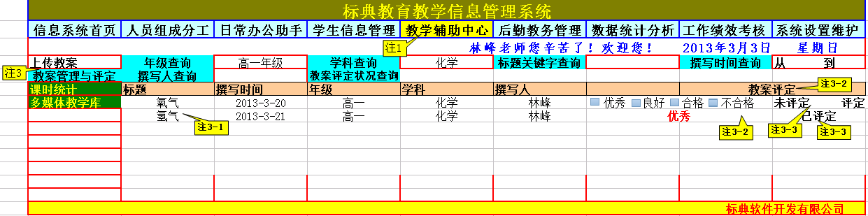
注3：教案管理：查询项如图所示，系统支持多条件组合查询。
特注：此项操作只对高级用户开放。
特注1：系统默认显示当前用户的近期编写的教案，
特注2：高权限用户，可进行全用户的教案搜索。但不支持对内容的修改操作。
特注3：教案评定状况分为:优秀、良好、合格、不合格。
注3-1：点击“标题”时如“氧气”，系统弹屏显示教案内容。
注3-2：教案评定：此项功能只对高级权限用户开放，系统默认教案级别为优秀，也可另行选择，点击确定
注3-3：第一次提交的教案为“未评定”状态，选择“评定级别”之后。点击评定，显示为已评定。同时显示评定的级别。

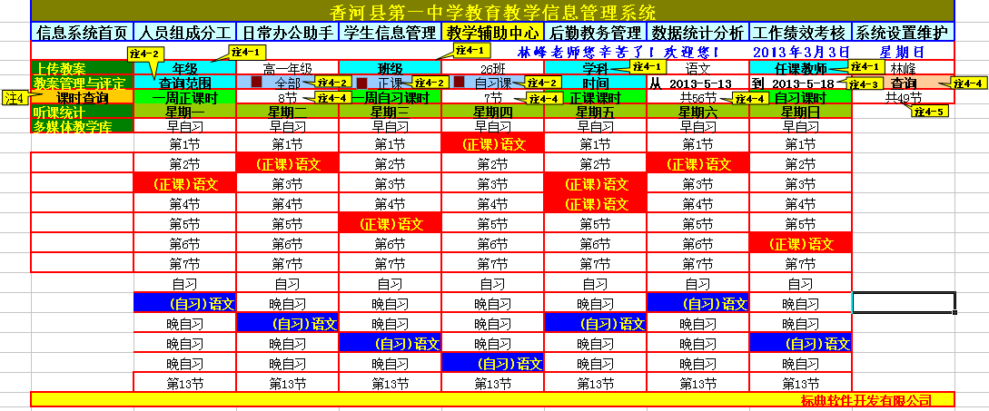

注4：课时查询
注4-1：查询条件
年级：可选择高一年级、高二年级、高三年级
班级：根据选择的年级，选择此年级所属的班级，
学科：可选择项包括：语文、数学、英语、物理、化学、 生物、政治、历史、地理、体育、音乐、美术
任课教师：此项为自动显示项，根据前面的条件自动显示。
注4-2：查询范围
系统默认查询的课时属性为“全部”，也可单选“正课”或“自习课”。
注4-3：查询时间段选择，可查询一段时间段内课程安排情况。
物注：时间点选择为电子表样式 。
特注：课程表上的课程安排通常一个月会有一些调整，系统只默认显示最新的课程表，计算总课时数时要按用户的时间段来读取课时数。
注4-4：占击“查询”按钮，可调出下方的课程表，系统要标识课时所在的节次。同时计算出课时数量。
注4-5：课时计算结果：分别显示当前的周课时量，同时显示此时间段内的总课时量。
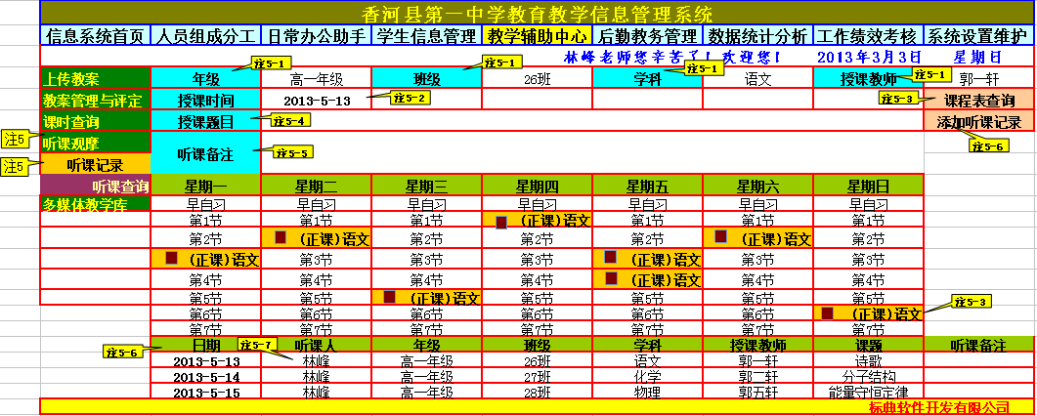
注5：听课观摩：记录听课的情况，
特注：用户首先通过查询，确定所要听课的年级、班级、学科、讲课教师，然后进行节次标识。
汪5-1：查询条件包括：
年级：可选择高一年级、高二年级、高三年级
班级：根据选择的年级，选择此年级所属的班级，
学科：可选择项包括：语文、数学、英语、物理、化学、 生物、政治、历史、地理、体育、音乐、美术
任课教师：此项为自动显示项，根据前面的条件自动显示。
汪5-2：授课时间：电子选择表样式。
汪5-3：点击“课和表查询”在下方自动调出符合查询条件的课程表。
特注：选择一个课时节次后，填写授题目与听课记录，点击注5-6“添加听课记录”后，在下方自动生成一行听课记录，内容如图所示。
特注:系统要标明所能选择的课时节次，每一个节次前有一勾选框，
注5-4：授课题目：手动输入项，手动输入所听课程的题目。
特注：此项为必填项。
注5-5:听课备注：可录入备注信息
注5-6：击注“添加听课记录”后，在下方自动生成一行听课记录，
注5-7：听课人为当前用户，系统自动添加。

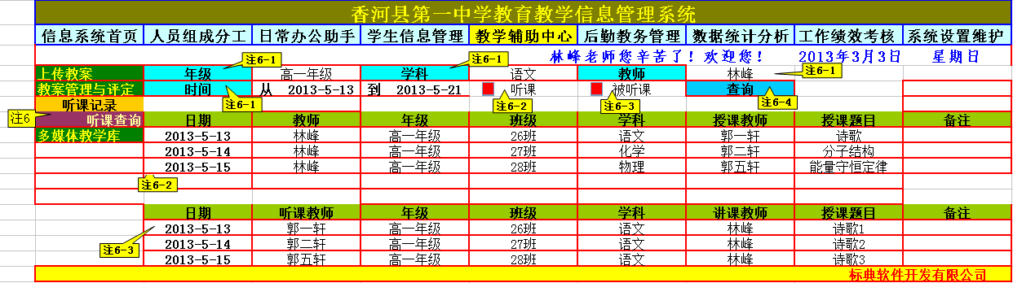
注6：听课查询：可以查询全校教师的日常听课与被听课的情况
注6-1：查询条件，系统支持多条件查询，年级、班级、教师可以进行组合条件查询，
年级：可选择高一年级、高二年级、高三年级
班级：根据选择的年级，选择此年级所属的班级，
学科：可选择项包括：语文、数学、英语、物理、化学、 生物、政治、历史、地理、体育、音乐、美术
注6-2：系统提供2种筛选状态选择，
特注1：听课记录查询，选择此项，点击查询按钮，下方显示 如图所示，
特注2：被听课记录查询，选择此项，点击查询按钮，下方显示 如图所示，
特注3：此处为单选项，只可二选一。
注6-3：显示被听课的记录。
注6-4：“查询”只对选定的条件项起作用。
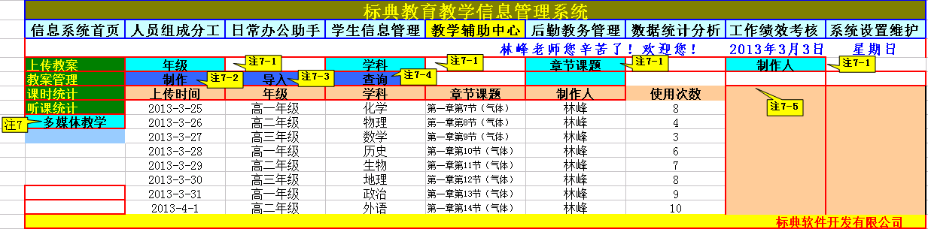
注7：多媒体教学
注7-1：为系统可选择项，
特注1：“制作人”系统默认显示当前用户的名字，用以上传课件的标识，查询状态时可选择其它用户的名字用以查询课件，
（其它用户的名字群只限于上传过课件的用户群）
特注2：课件的使用启用积分制，鼓励上传课件。
注7-2：制作项为保留项，如果有合适的 office的课件制作软件平台，系统从这里调用，如果没有，隐去此项。
注7-3：“导入”：可将现有的课件导入系统存放，
特注：要标识好年级、学科、章节课题，制作人
注7-4：点击“查询”项，年级、学科、章节课题为可选择项供多条件查询所用。
注7-5：课件列表显示区，系统默认显示近期上传的课件。

